1993 – 2013 – 20 лет Конституции РФ
Проект : «Конституция России - путь к правовому государству».
Тема : Полномочия президента РФ.
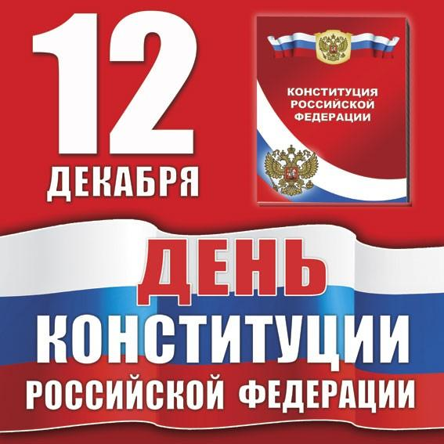
Выполнила:
Ученица 11 «Б» класса
МБОУ «СОШ№1»
г.Адыгейска
Тхагапсо Фатима
Учитель:
Хачегогу А. А.

2013г.
Краткая аннотация проекта .
В своем проекте ,я хочу рассмотреть основные полномочия президента РФ.
Президент в соответствии с Конституцией обладает широким кругом полномочий, вытекающих из его статуса как главы государства и обеспечивающих ему возможность выполнять закрепленные за ним функции.
Эти полномочия затрагивают по сути дела все стороны государственной деятельности, их можно обобщить по следующим сферам. Полномочия, связанные с:
1) формированием федеральных органов государственной власти;
2) участием в законотворчестве;
3) функционированием исполнительных органов государственной власти;
4) обеспечением осуществления полномочий федеральной государственной власти на всей территории Российской Федерации;
5) внешней политикой и обороной;
6) иными сферами государственной деятельности.

Постановка проблемы проекта .

Я хочу рассмотреть проблему государственного управления. Проблема государственного управления в настоящее время является одной из актуальных . В процессе реформирования государства ставилась задача овладеть наукой управления , создать эффективный управленческий аппарат , совершенствовать систему органов управления , формы и методы их деятельности.

Одним из важных вопросов реформирования государственного управления является оптимизация структуры органов исполнительной власти. Система и структура органов исполнительной власти на федеральном уровне за период с 1992 по 2005 г. изменялась неоднократно, с периодичностью один раз в 2-4 года. Происходит процесс интенсивного изменения системы и структуры органов исполнительной власти субъектов РФ, их деятельность и взаимодействие с федеральными органами исполнительной власти, разграничение полномочий и предметов ведения между ними.

Правовой статус Президента России исследован в науке достаточно основательно. Однако на современном этапе развития страны возникает необходимость выявить сущностные характеристики института президента.

Цели и задачи проекта.
Актуальность выбранной темы состоит в том, что я рассматриваю институт Президентства и его полномочия в сфере исполнительной власти.
Объект работы - Конституционно-правовой институт Президента РФ.
Предмет - общественные отношения, возникающие в связи с осуществлением исполнения в сфере исполнительной власти Президентом РФ.
Цель работы - комплексный анализ содержания и направлений осуществления полномочий Президента РФ в сфере исполнительной власти.
Задачами данной работы являются рассмотрение процесса становления и развития института Президента в РФ, анализ правового статуса Президента РФ, рассмотрение классификации полномочий Президента РФ в сфере исполнительной власти.

Стратегия достижения поставленных целей и задач.
Для достижения поставленной цели в работе решаются следующие частные задачи:

1. Рассмотреть место президента в системе органов Государственной власти России;

2. Дать понятие функций Президента РФ;

3. Рассмотреть полномочия Президента РФ;

Ожидаемые результаты и их практическое значение.
Практическая значимость исследования. Практическое значение исследования состоит в том, что проект позволяет выявить недостатки в конституционно-правовом регулировании вопросов, связанных с организационным обеспечением деятельности Президента РФ. Некоторые положения могут быть учтены при реформировании института органов при Президенте как России, так и других стран.

План :
Конституция Российской Федерации
1.Роль и значение «Конституции»
2.История президента Российской Федерации
3.Правовой статус Президента РФ
4.Порядок избрания Президента РФ
5.Порядок вступления в должность Президента РФ
6.Полномочия президента РФ
7. Подчиненные органы Президента РФ
8. Регалии Президента РФ
9. Список Президентов РФ
10.Социальные гарантии после отставки Президента РФ
11.Процедура отрешения Президента от должности
12. Конституция Республики Адыгеи
13. История Республики Адыгея
14. Список президентов и Глав Республики Адыгея

1.пункт . Роль и значение «Конституции»
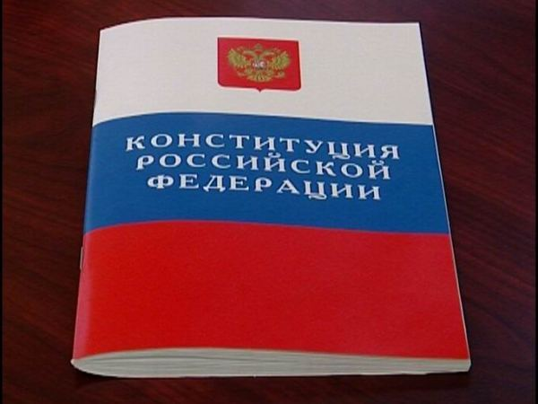
Конституция - это Основной закон государства, выражающий волю господствующего класса или всего общества и закрепляющий основы общественного и государственного строя, права и свободы человека, и гражданина. Слово (термин) "конституция" означает "установление", "устройство". Конституция, в качестве Основного закона государства, учреждает политическую форму существования общества, систему государственных органов, устанавливает порядок их формирования и способ функционирования, закрепляет права и свободы человека, и гражданина. Соответствуя Основному закону государства, текущее законодательство наполняет его положения конкретным содержанием. При этом конституционные нормы сохраняют свою определенность и высшую юридическую силу по отношению к нормам текущего законодательства.
В отличие от обычных законов, Основной закон государства характеризуется стабильностью и долговечностью. Эти качества конституции обусловлены двумя обстоятельствами. Во-первых, в силу абстрактного содержания ее положений она не подвержена постоянным изменениям, во-вторых, жесткая процедура по внесению в нее изменений и дополнений служит гарантом ее жизнеспособности и долговечности. Таким образом, все другие законы и правовые предписания властных структур государства должны соответствовать конституции - их правовой основе. Те из них, которые противоречат конституционным принципам и нормам, подлежат отмене.
Роль конституции в обществе реализуется в ее функциях.
Конституция как бы стягивает действующее законодательство в целостную единую систему, придавая ему согласованный характер. Обладая высшей юридической силой, она обеспечивает упорядочение и надлежащее правовое регулирование общественных отношений с помощью системы взаимосвязанных и внутренне соподчиненных нормативных актов государства.
2 пункт. История президента Российской Федерации.
Должность президента Российской Федерации (до 25 декабря 1991 года она именовалась: президент РСФСР) учреждена 24 апреля 1991 года на основании результатов Всероссийского референдума, проведенного 17 марта 1991 года. Президент становился высшим должностным лицом и главой исполнительной власти РСФСР — одной из союзных республик СССР.
Утверждая результаты этого референдума, Верховный Совет РСФСР 24 апреля 1991 года принял Закон РСФСР «О Президенте РСФСР», который регулировал деятельность и полномочия президента, и Закон РСФСР «О выборах Президента РСФСР», который определял процедуру его избрания. 24 мая 1991 года в Конституцию (Основной Закон) РСФСР были внесены соответствующие изменения и дополнения.
После первых выборов президента РСФСР, состоявшихся 12 июня 1991 года, потребовалось издать специальный закон о порядке вступления его в должность.
В соответствии с п. 2 ч. 3 ст. 104 Конституции РСФСР 1978 года с изменениями от 24 мая 1991 года, определение внутренней и внешней политики РСФСР находилось в исключительном ведении Съезда народных депутатов РСФСР (учрежден изменением Конституции 27 октября 1989 года), а не президента, поскольку при построении органов государственной власти в виде советов вообще отрицался принцип разделения властей. Президент во многом зависел от законодательной ветви власти, представленной на одном только республиканском уровне (то есть не включая союзные и местные законодательные органы) тремя нормотворческими органами — Съездом народных депутатов, Верховным Советом и Президиумом Верховного Совета. Желание президента Ельцина усилить исполнительную власть и другие факторы (в том числе отказ Съезда одобрить ликвидацию СССР) привели к конституционному кризису 1992—1993 годов, разгону Съезда народных депутатов и Верховного Совета России и установлению режима личной власти президента России в конце 1993 года. 24 декабря 1993 года в связи с принятием Конституции России 12 декабря 1993 года президент издал указ «О мерах по приведению законодательства Российской Федерации в соответствие с Конституцией Российской Федерации», а 19 января 1994 года специальное приложение № 2 к нему (отменившее ранее опубликованный текст приложения), которым окончательно признавались не действующими и не подлежащими применению законодательные акты о Верховном Совете, о народных депутатах, о Конституционном суде РСФСР, о местных Советах народных депутатов Российской Федерации, прежние акты о президенте Российской Федерации и другие нормы, противоречащие новой конституции.
Конституция Российской Федерации , принятая 12 декабря 1993 года, вступила в силу 25 декабря 1993 года. В соответствии с ней президент является главой государства и имеет более широкие полномочия, по сравнению с положениями Конституции (основного закона) Российской Федерации — России 1978 года с изменениями, вступившими в силу 16 мая 1992 года.

3 пункт. Правовой статус Президента РФ.
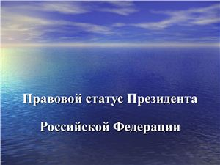
Статус Президента РФ относится к числу конституционно-правовых статусов, хотя отдельные его элементы закрепляются нормами иной отраслевой принадлежности, в частности, нормами административного права. Дело в том, что конституционно-правовую природу имеют основные элементы статуса Президента. Конституционно-правовую природу имеют многие гарантии деятельности Президента РФ, такая мера ответственности, как отрешение Президента от должности, а также ряд элементов, непосредственно связанных со статусом Президента РФ. Например, основания и порядок обретения и утраты статуса Президента.
Институт российской президентуры имеет сложную внутреннюю структуру, которая, как видится, включает группы материальных и процессуальных норм, закрепляющих:
– избрание Президента РФ (в части норм, определяющих требования, предъявляемые к кандидату в Президенты РФ);
– основания и порядок вступления лица в должность Президента РФ;
– ценностно-функциональное предназначение Президента РФ, его место в системе государственных и общественных связей;
– полномочия, позитивные права Президента РФ и порядок их осуществления;
– гарантии деятельности Президента РФ и порядок их обеспечения;
– основания и порядок прекращения полномочий Президента РФ;
– основания и порядок временного исполнения полномочий Президента РФ;
– ответственность Президента РФ и порядок ее применения;
– гарантии бывшему Президенту РФ. Каждая из этих групп образует (способна образовать) субинституты в составе института российской президентуры.
Можно утверждать, что с формально-юридических позиций ни одному федеральному органу государственной власти не уделено столько места и не придаётся столь большого значения как Президенту России в Конституции Российской Федерации. И в этом смысле следует согласиться с утверждением Т.Я. Хабриевой и В.Е. Чиркина о доминировании президента в системе управления Российским государством.
Как пишет М.А. Краснов: "В политико-правовом плане естественность титула главы государства для президента объяснима. Политическая необходимость этой фигуры вытекает прежде всего из потребности обеспечить устойчивость сложной системы управления государственными делами. Институты государственной власти не могут (во всяком случае, в нынешних условиях) оставаться без авторитетного арбитра, который, не состоя с этими институтами в прямых отношениях власти – подчинения, тем не менее обеспечивает согласованное их функционирование, способен оперативно выводить государственную систему из возможных (а точнее, неизбежных) тупиковых ситуаций, не всегда имеющих форму правового спора. Тем самым президент обеспечивает необходимое единство государственной власти, сохраняя при этом разделение властей. Иными словами, институт президента призван обеспечивать прежде всего устойчивость механизма властвования".
Гарантиями деятельности Президента России является система условий, средств и способов, обеспечивающих правовые возможности для реализации полномочий, которыми он наделен. Гарантии являются необходимым элементом статуса Президента Российской Федерации, так как позволяют осуществлять ему свою деятельность независимо от чьего-либо воздействия, материальных и иных условий. Представляется, что в число специальных гарантий деятельности Президента РФ необходимо включать его "служебные" права (права по "службе"), определяемые в настоящее время в значительной степени им самим.
Правовое положение президента в отличие от главы государства в монархических странах определяется тем, что пост президента выборный, он избирается на определенный, устанавливаемый Конституцией срок, внутри страны и на международной арене президент выступает от имени избирателей или от имени парламента, т.е. его власть является производной от них, и, наконец, существует принцип ответственности президента, в отличие от отсутствия принципа ответственности монарха.
Конституцией Российской Федерации, установлено, что Президент Российской Федерации (вкупе с Правительством Российской Федерации) обеспечивает осуществление полномочий федеральной государственной власти на всей территории Российской Федерации (статья 78/4), что не имеет место в отношении органов федеральной законодательной и судебной властей.
Президент РФ, получая свой мандат на прямых всеобщих выборах, представляет совокупные, т.е. общие, интересы всего народа и всей России. Вот почему неправомерны какие-либо его действия в интересах одних регионов при безразличии к другим. Президент РФ как глава федеративного государства вправе контролировать президентов республик, входящих в Российскую Федерацию. Он также вне интересов отдельных политических партий или каких-либо общественных объединений, это своеобразный правозащитник и "лобби" всего народа. Взаимодействие Президента и парламента должно обеспечить единство общегосударственных и региональных интересов.

4пункт. Порядок избрания Президента РФ.
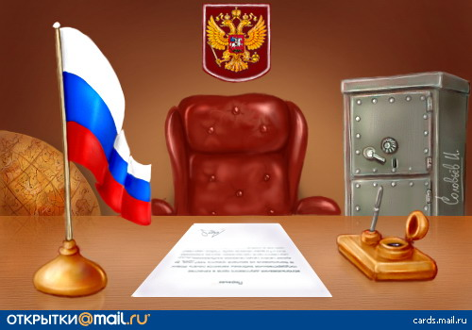
Президент РФ избирается на основе всеобщего, равного, прямого избирательного права при тайном голосовании. Отправные положения, касающиеся выборов Президента, содержатся в ст. 81 Конституции РФ, а их детализация – в Федеральном законе от 10.01.2003 № 19-ФЗ "О выборах Президента Российской Федерации".
Назначает выборы Президента РФ Совет Федерации. Если он эту обязанность не выполняет, то выборы назначает Центральная избирательная комиссия РФ (ЦИК). Днем голосования по общему правилу является второе воскресенье месяца, в котором проводились предыдущие выборы Президента РФ четыре года назад и в котором Президент РФ был избран (а в случае досрочных выборов – последнее воскресенье перед днем, когда истекают три месяца со дня досрочного прекращения полномочий Президентом РФ).
Активным избирательным правом на выборах Президента РФ обладают граждане РФ, достигшие на день голосования 18 лет, за исключением недееспособных и находящихся в местах лишения свободы по приговору суда. При этом каждый избиратель независимо от каких-либо цензов, пола, места проживания и т. п. имеет один голос. Кандидат в Президенты РФ должен отвечать следующим требованиям:
– иметь гражданство РФ (приобретенное по любому основанию;
– быть не моложе 35 лет (предельный возраст законодательство не устанавливает; по Конституции 1978 г. кандидат не мог быть старше 65 лет);
– постоянно проживать в Российской Федерации не менее десяти лет (нет указания на необходимость непрерывного проживания в течение этого срока; кроме того, кандидат может проживать или находиться в период подготовки и проведения выборов Президента РФ за пределами территории Российской Федерации).
Президентом РФ, помимо общих ограничений избирательных прав, не может быть избран гражданин Российской Федерации, в отношении которого вступил в силу приговор суда о лишении его права занимать государственные должности в течение определенного срока и этот срок ко дню голосования не истек, а также на досрочных выборах – гражданин Российской Федерации, замещавший должность Президента РФ и прекративший исполнение полномочий досрочно вследствие добровольной отставки, стойкой неспособности по состоянию здоровья осуществлять принадлежащие полномочия или отрешения от должности. Других ограничений пассивного избирательного права (по образованию, знанию языка, вероисповеданию, полу, национальности, наличию судимости, уголовному наказанию, не связанному с лишением свободы, и т. д.) законодательство не устанавливает.
Выдвижение кандидатов возможно:
– политическими партиями, избирательными блоками, при этом партия, блок могут выдвинуть только одного кандидата, в том числе и не являющегося членом данной партии или партий и объединений, входящих в избирательный блок;
– в порядке самовыдвижения, т. е. самим гражданином, обладающим пассивным избирательным правом при условии поддержки его самовыдвижения группой избирателей численностью не менее 500 человек.
Регистрацию кандидатов осуществляет ЦИК после проверки собранных в поддержку кандидата не менее чем 2 млн. подписей избирателей. При этом на один субъект РФ должно приходиться не более 50 тыс. подписей, т. е. предварительную поддержку кандидат должен получить как минимум в 40 российских регионах (примерно в половине). От сбора подписей освобождаются политические партии и избирательные блоки, допущенные к распределению депутатских мандатов на ближайших предшествующих выборам Президента РФ выборах депутатов Государственной Думы. Регистрация кандидатов на должность Президента РФ на основании избирательного залога не предусматривается. Выборы Президента РФ могут быть только альтернативными: если за 35 дней до дня голосования будет зарегистрировано менее двух кандидатов, то выборы по решению ЦИК откладываются на срок до 60 дней для дополнительного выдвижения кандидатов. По одной кандидатуре возможно повторное голосование, если после выбытия всех зарегистрированных кандидатов останется только один кандидат, но и в этом случае единственный кандидат будет избранным Президентом РФ при условии получения не менее 50 % голосов избирателей, принявших участие в голосовании.
Выборы Президента РФ осуществляются по единому (общероссийскому) одномандатному избирательному округу, результаты выборов определяет ЦИК. Для определения результатов выборов применяется мажоритарная избирательная система абсолютного большинства: избранным считается кандидат, получивший более половины голосов избирателей (50 % плюс один голос), принявших участие в голосовании. При этом порог явки избирателей, для того чтобы выборы были признаны состоявшимися, составляет 50 % от числа избирателей, обладающих активным избирательным правом. Если число голосов, поданных за кандидата, набравшего наибольшее число голосов по сравнению с другими кандидатами, будет меньше числа голосов, поданных против всех кандидатов, а также если из двух зарегистрированных кандидатов ни один не получил более 50 % голосов избирателей, выборы признаются несостоявшимися. Если абсолютного большинства не получил ни один из трех или более кандидатов, то через 21 день проводится повторное голосование (второй тур) по двум лучшим кандидатурам, т. е. получившим в первом туре наибольшее число голосов избирателей. Если ко дню повторного голосования один из них выбывает, то в борьбу за пост Президента РФ включается следующий по числу полученных в первом туре голосов кандидат.
Обязательного порога явки при повторном голосовании не устанавливается, и победитель определяется по мажоритарной системе относительного большинства: избранным считается кандидат, получивший больше, чем другой, голосов, но при условии, что количество голосов, поданных за него, больше количества голосов, поданных против всех кандидатов. Если выборы Президента РФ будут признаны несостоявшимися или недействительными, то назначаются повторные выборы, которые должны состояться не позднее чем через четыре месяца.
Избранный Президент РФ вступает в должность на тридцатый день со дня официального опубликования ЦИК результатов выборов. При вступлении в должность в присутствии членов Совета Федерации, депутатов Государственной Думы и судей Конституционного Суда РФ (на практике круг присутствующих намного шире) Президент РФ приносит народу присягу, текст которой закреплен в ч. 1 ст. 82 Конституции РФ. Именно с момента принесения присяги приступает к исполнению полномочий избранный Президент РФ и прекращает их исполнение прежний Президент РФ.
Срок полномочий Президента РФ составляет четыре года, при этом одно и то же лицо не может быть избрано Президентом более двух сроков подряд. Однако Президент РФ может прекратить исполнение полномочий и досрочно.
Основаниями досрочного прекращения полномочий являются:
– смерть;
– отставка, т. е. добровольный уход с поста, являющийся бесповоротным юридическим фактом;
– стойкая неспособность по состоянию здоровья осуществлять принадлежащие ему полномочия; конкретизации этого основания (условий и процедуры определения стойкой неспособности) ни Конституция РФ, ни специальное законодательство не содержат;
– отрешение от должности.
В заключении данного раздела курсовой работы подведем итоги. Прежде всего, необходимо отметить, что Президент РФ избирается на основе всеобщего, равного, прямого избирательного права при тайном голосовании. Основы организации выборов Президента РФ закреплены в Конституции РФ и в Федеральном законе от 10.01.2003 № 19-ФЗ "О выборах Президента Российской Федерации.

5. порядок вступления в должность Президента РФ.

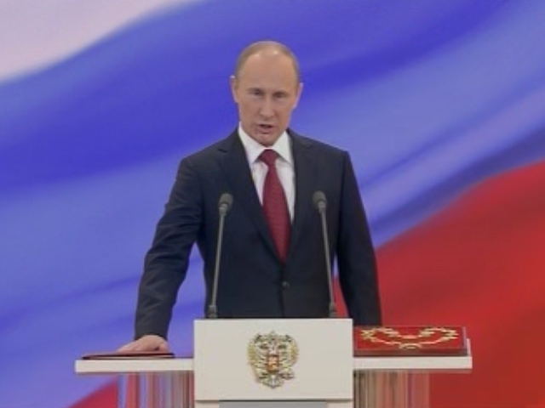

Первый президент России был избран в 1991 году сроком на 5 лет. В Конституции РФ 1993 года срок полномочий президента был сокращён до 4 лет. Однако согласно п.3 Заключительных и переходных положений Конституции президент Ельцин осуществлял полномочия до истечения срока, на который он был избран (то есть до 1996 года). В соответствии с изменением Конституции, вступившим в силу 31 декабря 2008 года, начиная с выборов 2012 года, Президент Российской Федерации избирается на шестилетний срок.
Присяга приносится в торжественной обстановке в присутствии членов Совета Федерации, депутатов Государственной думы и судей Конституционного суда Российской Федерации. При вступлении в должность президент Российской Федерации приносит народу следующую присягу (статья 82 Конституции РФ):

6 пункт. Полномочия президента РФ.
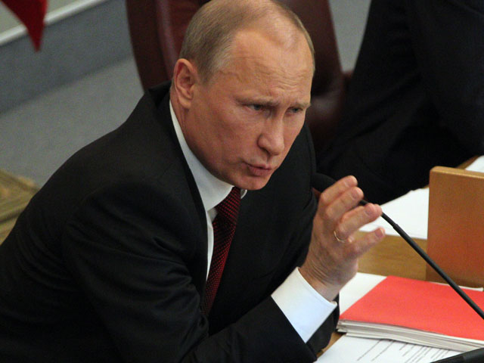
На основании четвёртой главы Конституции президент России осуществляет следующие полномочия:
- назначает, с одобрения Государственной думы, председателя Правительства Российской Федерации;
- имеет право председательствовать на заседаниях Правительства Российской Федерации;
- принимает решение об отставке Правительства Российской Федерации;
- представляет Государственной думе кандидатуру для назначения на должность председателя Центрального банка, а также ставит перед Государственной думой вопрос об освобождении председателя Центрального банка от занимаемой должности;
- по предложению председателя Правительства Российской Федерации назначает на должность и освобождает от должности заместителей Председателя Правительства Российской Федерации и федеральных министров;
- представляет Совету Федерации кандидатуры для назначения на должности судей Конституционного суда, Верховного суда, Высшего арбитражного суда, а также кандидатуру генерального прокурора; вносит в Совет федерации предложение об освобождении генерального прокурора от должности; назначает судей других федеральных судов;
- формирует и возглавляет Совет безопасности Российской Федерации, статус которого определяется федеральным законом;
- утверждает военную доктрину Российской Федерации;
- формирует администрацию президента Российской Федерации;
- назначает и освобождает полномочных представителей президента Российской Федерации;
- назначает и освобождает высшее командование Вооруженных Сил Российской Федерации;
- назначает и отзывает дипломатических представителей Российской Федерации в иностранных государствах и международных организациях. В соответствии с требованием Конституции эти назначения могут быть произведены президентом после консультаций с соответствующими комитетами или комиссиями палат Федерального собрания;
- назначает выборы Государственной думы в соответствии с Конституцией и федеральным законом;
- распускает Государственную думу в случаях и порядке, предусмотренных Конституцией;
- назначает референдум в порядке, установленном федеральным конституционным законом;
- вносит законопроекты в Государственную думу;
- подписывает и обнародует федеральные законы в течение четырнадцати дней с момента получения. Если президент в течение четырнадцати дней с момента поступления федерального закона отклонит его, то Государственная дума и Совет федерации в установленном Конституцией порядке вновь рассматривают данный закон. Если при повторном рассмотрении федеральный закон будет одобрен в ранее принятой редакции большинством не менее двух третей голосов от общего числа членов Совета Федерации и депутатов Государственной думы, он подлежит подписанию президентом РФ в течение семи дней и обнародованию;
- обращается к Федеральному собранию с ежегодными посланиями о положении в стране, об основных направлениях внутренней и внешней политики государства^{[18][19]};
- Президент Российской Федерации может использовать согласительные процедуры для разрешения разногласий между органами государственной власти Российской Федерации и органами государственной власти субъектов Российской Федерации, а также между органами государственной власти субъектов Российской Федерации. В случае недостижения согласованного решения он может передать разрешение спора на рассмотрение соответствующего суда;
- Президент Российской Федерации вправе приостанавливать действие актов органов исполнительной власти субъектов Российской Федерации;
- Президент Российской Федерации может отменять постановления и распоряжения Правительства Российской Федерации;
- осуществляет руководство внешней политикой Российской Федерации;
- ведёт переговоры и подписывает международные договоры Российской Федерации;
- подписывает ратификационные грамоты;
- принимает верительные и отзывные грамоты аккредитуемых при нём дипломатических представителей;
- в случае агрессии против Российской Федерации или непосредственной угрозы агрессии Президент Российской Федерации вводит на территории Российской Федерации или в отдельных её местностях военное положение с незамедлительным сообщением об этом Совету Федерации и Государственной думе;
- решает вопросы гражданства Российской Федерации и предоставления политического убежища;
- награждает государственными наградами Российской Федерации, присваивает почётные звания Российской Федерации, высшие воинские и высшие специальные звания;
- осуществляет помилование.
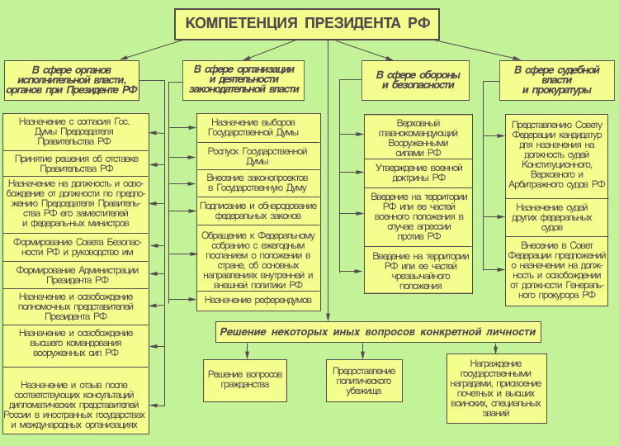

В процессе осуществления своих полномочий Президент Российской Федерации издает указы распоряжения, являющиеся обязательными для исполнения на всей территории Российской Федерации. Указы и распоряжения Президента Российской Федерации не должны противоречить Конституции Российской Федерации и федеральным законам.

7пункт. Подчиненные органы Президента РФ.
Указом президента Российской Федерации от 12 мая 2008 года № 72 определены федеральные органы исполнительной власти, руководство деятельностью которых непосредственно осуществляет президент Российской Федерации, а также федеральные службы и федеральные агентства, подведомственные этим федеральным органам исполнительной власти:
- Министерство внутренних дел Российской Федерации
  - Федеральная миграционная служба
- Министерство Российской Федерации по делам гражданской обороны, чрезвычайным ситуациям и ликвидации последствий стихийных бедствий
- Министерство иностранных дел Российской Федерации
  - Федеральное агентство по делам Содружества Независимых Государств, соотечественников, проживающих за рубежом, и по международному гуманитарному сотрудничеству
- Министерство обороны Российской Федерации
  - Федеральная служба по военно-техническому сотрудничеству
  - Федеральная служба по оборонному заказу
  - Федеральная служба по техническому и экспортному контролю
  - Федеральное агентство специального строительства
- Министерство юстиции Российской Федерации
  - Федеральная служба исполнения наказаний
  - Федеральная служба судебных приставов
- Государственная фельдъегерская служба Российской Федерации (федеральная служба)
- Служба внешней разведки Российской Федерации (федеральная служба)
- Федеральная служба безопасности Российской Федерации
- Федеральная служба Российской Федерации по контролю за оборотом наркотиков
- Федеральная служба охраны Российской Федерации
- Главное управление специальных программ Президента Российской Федерации (федеральное агентство)
- Управление делами Президента Российской Федерации (федеральное агентство)
- Федеральное агентство по государственным резервам (Росрезерв) (федеральный орган исполнительной власти)
Деятельностью других федеральных органов исполнительной власти руководит правительство Российской Федерации.
Повседневная деятельность президента обеспечивается его Администрацией. При президенте также действует ряд комиссий и советов.
8 пункт. Регалии президента РФ
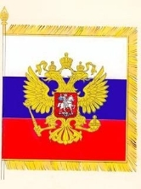
Статьёй 7 Закона РСФСР от 27 июня 1991 года «О вступлении в должность Президента РСФСР» определялось, что президент РСФСР имеет круглую печать с изображением герба РСФСР и надписью «Президент Российской Советской Федеративной Социалистической Республики»; в ст. 9 того же закона указывалось, что в месте официального пребывания президента РСФСР и вице-президента РСФСР поднимается Государственный флаг Российской Советской Федеративной Социалистической Республики.
После отмены данного закона указами президента Российской Федерации № 319 от 15 февраля 1994 года «О штандарте (флаге) Президента Российской Федерации», № 1138 от5 августа 1996 года «Об официальных символах президентской власти и их использовании при вступлении в должность вновь избранного Президента Российской Федерации», и № 906 от 27 июля 1999 года «Об утверждении описания символа президентской власти — Знака Президента Российской Федерации» символами президента были утверждены президентский штандарт, президентский знак и специальный экземпляр Конституции России.
После указа и. о. президента Российской Федерации № 832 от 6 мая 2000 года «О внесении изменений и дополнения в некоторые указы президента Российской Федерации» специальный экземпляр Конституции утратил официальный статус символа президента России.
- 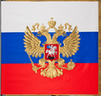
Штандарт президента Российской Федерации

Знак президента Российской Федерации

- 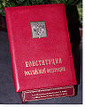
Статус официально закрепленной за президентом России резиденции на начало 2009 года имели только четыре объекта:
- Московский Кремль
- «Горки-9» в Одинцовском районе Московской области
- «Бочаров Ручей» в Сочи
- «Долгие Бороды» (она же «Валдай», она же «Ужин») в Новгородской области в 20 километрах от города Валдай
Рабочая резиденция президента Российской Федерации в Кремле располагается в здании Сената. В 14-м корпусе Кремля, рядом соСпасскими воротами, оборудован второй рабочий кабинет президента. Когда президент Российской Федерации находится в рабочей резиденции в Кремле, над Большим Кремлевским дворцом поднимается президентский штандарт.
Для приёма гостей на высшем уровне используются:
- «Русь» в Тверской области, расположена на территории национального парка «Завидово»
- замок Майендорф в Одинцовском районе Московской области.
Во время поездок или отдыха президент также использует неофициальные резиденции:
- «Сосны» в Красноярском крае
- «Волжский утес» в Самарской области на берегу Куйбышевского водохранилища
- «Ангарские хутора» в 47 км от Иркутска
- «Тантал» в Саратовской области на берегу Волги в 40 км от Саратова
- «Малый исток» в Екатеринбурге в лесном массиве на берегу Мало-Истокского пруда
В Санкт-Петербурге президент имеет два рабочих кабинета:
- в Константиновском дворце в Стрельне
- в Президентской библиотеке имени Бориса Ельцина

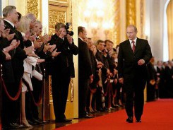

9 пункт. Список Президентов РФ.
Поддержан ДПР
И. о. президента во время конституционного кризиса
Член фракции «Наш дом — Россия»
Выдвинут партией «Единая Россия»

Согласно ст. 92 Конституции Российской Федерации, если президент не в состоянии выполнять свои обязанности, их временно исполняет Председатель Правительства Российской Федерации — исполняющий обязанности президента Российской Федерации.
№ | Президент | Фотография | Срок президентства |  | Длительность правления | Партийность
1 | Борис Николаевич Ельцин | 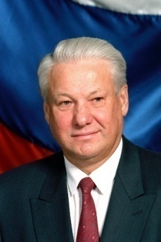 | 10 июля 1991 | 9 августа 1996 | 3096 дней | Беспартийный  КПСС (1961—1990)
 |  |  | 9 августа 1996 | 31 декабря 1999^{[1][2]}
— | Александр Владимирович Руцкой | 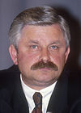 | 22 сентября 1993^{[3]} | 4 октября 1993 | 13 дней | Беспартийный  КПСС (1970—1991)
— | Виктор Степанович Черномырдин | 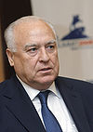 | 5 ноября 1996^{[4]} | 6 ноября 1996 | 1 день | Наш дом — Россия  КПСС (1966—1991)
2 | Владимир Владимирович Путин | 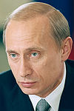 | 31 декабря 1999^{[5]} | 7 мая 2000 | 128 дней | Беспартийный  КПСС (начало 1970-х — 1991)  Председатель Всероссийской политической партии «Единая Россия»  (2008 — 2012, не является членом)
 |  |  | 7 мая 2000 | 7 мая 2004 | 2922 дня
 |  |  | 7 мая 2004 | 7 мая 2008
3 | Дмитрий Анатольевич Медведев |  | 7 мая 2008 | 7 мая 2012 | 1461 день | Беспартийный  КПСС (1986—1991)
4 | Владимир Владимирович Путин | 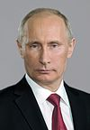 | 7 мая 2012 | Действующий президент  Срок истекает 7 мая 2018 |  | Беспартийный  КПСС (начало 1970-х — 1991)  Председатель Всероссийской политической партии «Единая Россия»  (2008 — 2012, не являлся членом)
10 пункт. Социальные гарантии после отставки.
16 августа 1995 года президент России Борис Ельцин подписал указ № 854 «О некоторых социальных гарантиях лиц, замещающих государственные должности Российской Федерации и должности федеральных государственных служащих». 15 июня 1999 года вышел Указ президента РФ Бориса Ельцина № 755 о внесении изменений и дополнений в предыдущий Указ. 11 ноября 1999 года председатель правительства Владимир Путин подписал постановление № 1233 о реализации дополненного Указа от 15 июня 1999 г
31 декабря 1999 года, в день отставки Бориса Ельцина с поста президента России, был издан Указ президента «О гарантиях Президенту Российской Федерации, прекратившему исполнение своих полномочий, и членам его семьи», а 25 января 2001 года был принят одноимённый Федеральный закон.
Этим законом устанавливаются правовые, социальные и иные гарантии президенту Российской Федерации, прекратившему исполнение своих полномочий в связи с истечением срока его пребывания в должности либо досрочно в случае его отставки или стойкой неспособности по состоянию здоровья осуществлять принадлежащие ему полномочия, и членам его семьи:
- Президент России, прекративший исполнение своих полномочий, независимо от возраста имеет право на ежемесячное пожизненное денежное содержание в размере 75 % месячного денежного вознаграждения Президента России.
- В случае смерти президента члены его семьи имеют право на ежемесячное пособие в сумме, равной шестикратному минимальному размеру пенсии по старости, установленному федеральным законом на день его смерти.
- Президент Российской Федерации, прекративший исполнение своих полномочий, обладает неприкосновенностью. Он не может быть привлечен к уголовной или административной ответственности за деяния, совершенные им в период исполнения полномочий Президента Российской Федерации, а также задержан, арестован, подвергнут обыску, допросу либо личному досмотру, если указанные действия осуществляются в ходе производства по делам, связанным с исполнением им полномочий Президента Российской Федерации.
11 апреля 2001 года правительством Михаила Касьянова было издано постановление «Об обеспечении некоторых социальных гарантий Президенту Российской Федерации, прекратившему исполнение своих полномочий». В соответствии с этим постановлением решения об установлении, перерасчёте, приостановлении и прекращении в установленном порядке выплаты ежемесячного пожизненного денежного содержания президенту, прекратившему исполнение своих полномочий, принимаются Министерством труда и социального развития России в порядке, определённом Положением об установлении, выплате и перерасчёте размера ежемесячной доплаты к государственной пенсии лицам, замещавшим государственные должности Российской Федерации и государственные должности федеральной государственной службы, утверждённым постановлением Правительства России от 11 ноября 1999 № 1233 .

11.Процедура отрешение Президента от должности .
В соответствии со ст. 91 Конституции РФ Президент Российской Федерации обладает неприкосновенностью. Вместе с тем правовое регулирование деятельности Президента РФ на данный момент не обладает достаточным уровнем развернутости, глубины, упорядоченности и требует наиболее тщательной регламентации. Сохранение недостатков названного регулирования определяется, наряду с другими причинами, недостаточной научной проработанностью вопросов о месте, роли Президента в системе власти в Российской Федерации, природе и элементном составе его статуса.
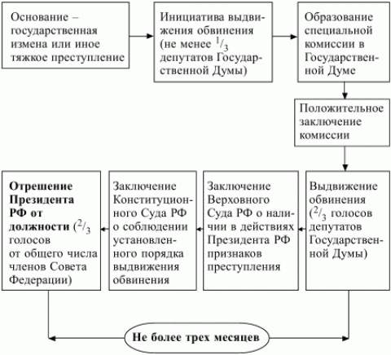
Рис. 1. Процедура отрешения президента от должности
Регламентируя различные ситуации, связанные с пребыванием Президента РФ у власти, Конституция также предусматривает возможность досрочного прекращения исполнения полномочий: отставку, стойкую неспособность по состоянию здоровья осуществлять принадлежащие ему полномочия и отрешение от должности.
В Конституции РФ не определён порядок отставки Президента и прекращения полномочий в силу стойкой неспособности по состоянию здоровья. Отрешения Президента от должности – наиболее урегулированная процедура, о которой кратко говорится в ст. 93 Конституции Российской Федерации и более детально – в регламентах палат Федерального Собрания Российской Федерации.
Вместе с тем все основания досрочного прекращения исполнения полномочий Президента традиционно разделяют на два вида. К первому относятся обстоятельства, наступающие по инициативе и согласно волеизъявлению самого Президента. Ко второму – обстоятельства, не зависящие от воли Президента. Если пользоваться делением оснований на данные группы, то получится следующая схема: к первой группе оснований относится: отставка; вторая представлена стойкой неспособностью по состоянию здоровья осуществлять принадлежащие Президенту РФ полномочия и отрешением от должности.
Под отставкой понимается добровольное сложение действующим Президентом своих полномочий по собственному заявлению. Вопрос в том, каким образом реализуется отставка? По всей видимости, в законе должны быть указаны форма выражения Президентом своей воли, мотивы, побудившие Президента принять такое решение. Такие мотивы могут носить личный характер – преклонный возраст, состояние здоровья; политические: несогласие с политикой Федерального Собрания и других органов государственной власти в связи с образовавшимся экономическим, политическим кризисом и т.д.
Конституция РФ не предусматривает процедуры "принятия" или "непринятия отставки Президента; не регулирует процедуру отставки – перед кем Президент должен заявить о своей отставке: с какого момента вступает в силу отставка, каким образом оформляется исполнение обязанностей Президента Председателем Правительства, обстоятельство невозможности по каким-либо причинам взять на себя исполнение полномочий Президента. Следует отметить целесообразность правового урегулирования такого рода вопросов.
В законодательстве нет ответа на вопросы, кто и каким образом устанавливает сам факт наличия стойкой неспособности президента РФ выполнять свои обязанности, каковы ее критерии, как обеспечить такого рода решение, кто его обнародует и т.д.
Еще одним основанием досрочного прекращения исполнения полномочий Президентом РФ является отрешение от должности. Принцип разделения властей в любом государстве предполагает взаимодействие и взаимозависимость органов, составляющих различные ветви государственной власти.
Общепринятым средством воздействия органов одной ветви государственной власти на органы другой ветви является предоставление права распускать орган либо отрешать от должности его должностных лиц.
В системе сдержек и противовесов в нашей стране такое право предоставлено и Президенту, и парламенту. Отрешение Президента от должности – высшая форма ответственности Президента.
Процедура отрешения имеет две стадии:
1) Государственная Дума двумя третями голосов от общего числа депутатов принимает решение о выдвижении обвинения. При этом инициатива должна быть проявлена не менее чем одной третью депутатов Государственной Думы и должно быть вынесено заключение специальной комиссии, образованной Государственной Думой. Обвинение против Президента должно быть подтверждено заключение Верховного Суда РФ.
2) Решение об отрешении Президента РФ от должности носит другая палата парламента – Совет Федерации – двумя третями голосов от общего числа членов не позднее чем в трехмесячный срок после выдвижения Государственной Думой обвинения против Президента. Вместе с тем Совет Федерации делает запрос в Конституционный суд РФ о соблюдении вопросов процедурного характера. Конституционный суд РФ дает заключение о соблюдении установленного порядка выдвижения обвинения Президента Российской Федерации в государственной измене или совершении иного тяжкого преступления. Правом на обращение в Конституционный Суд с запросом о даче заключения о соблюдении установленного порядка выдвижения обвинения Президента в государственной измене или совершении иного тяжкого преступления обладает только Совет Федерации. Вполне логично, поскольку именно Совет Федерации принимает окончательное решение об отрешении Президента от должности.
Если в этот срок решение Совета Федерации не будет принято, обвинение против Президента считается отклоненным. Порядок отрешения Президента от должности практически нереализуем. В нем участвует четыре органа государственной власти, и все они коллегиальные, что затягивает принятие решений. Причем судьи Конституционного Суда и Верховного Суда назначаются на эти должности по представлению Президента (пункт "е" ст. 83 Конституции) и получают материальные блага согласно его указам. Вряд ли такие судьи позволят отрешить Президента от должности.
Как свидетельствует практика в соответствии пока были предприняты только две попытки начать процедуру отрешения Президента РФ от должности, хотя призывы к этому звучали неоднократно.
Вплоть до настоящего времени в Конституции РФ не оговорены естественные причины досрочного прекращения полномочий Президента. Отсутствие такого основания применительно к Президенту может привести к тупиковым правовым ситуациям.
Большого внимания заслуживает вопрос о порядке временного исполнения полномочий Президента и об обеспечении непрерывности полномочий главы государства. В соответствии с ч. 3 ст. 92 Конституции РФ во всех случаях, когда Президент Российской Федерации не в состоянии выполнять свои обязанности, их временно исполняет Председатель Правительства Российской Федерации. В то же время неясно, каким правовым актом объявляется о временном исполнении обязанностей Президента. Следует также отметить, что российское государство имеет относительно небольшой опыт законодательной регламентации статуса экс-президента.
Вопросы нормативно – правового урегулирования досрочных оснований прекращения исполнения полномочий Президента в федеральном законе носит актуальный характер, так как именно Президент выступает главной силой, задающей общие направление работы всего государственного механизма.
В заключении необходимо сделать вывод о том, что следует внести поправки в ст. 93 Конституции РФ, расширив основания ответственности (нарушение Конституции, присяги, совершение любых уголовных преступлений), упростив процедуру (исключив из нее судебные инстанции) или же наоборот предоставить полномочия исключительно Конституционному Суду РФ, а также четко регламентировать полномочия специальной парламентской следственной комиссии.

12 пункт. Конституция Республики Адыгеи
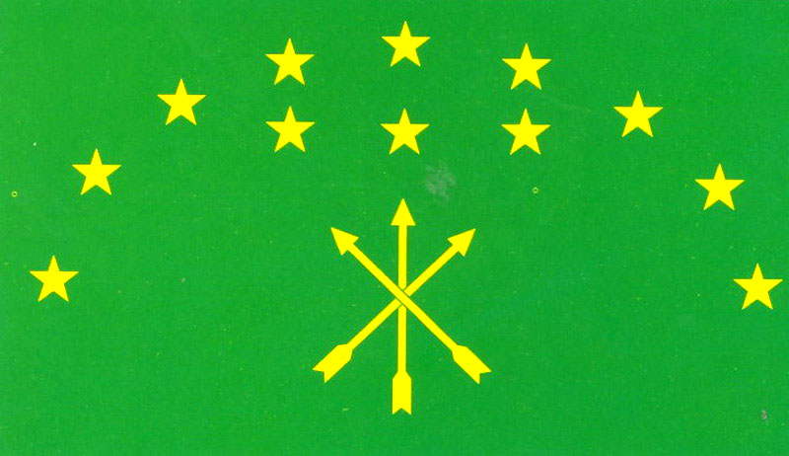
Конституция Республики Адыгея — Основной закон Республики Адыгея. Принята на XIV сессии Законодательного Собрания (Хасэ) — Парламента Республики Адыгея 10 марта 1995 года. С изменениями от 19 сентября, 12 ноября, 15 декабря 2000 г., 7 мая, 6 июня, 24 июля, 17 октября, 26 ноября 2001 г., 18 февраля, 10, 15, 30 апреля, 21 мая, 26 июля 2002 г. 23 апреля, 20 мая, 7, 16 июля, 22 ноября 2003 г., 29 июля 2004 г., 21 апреля 2005 г.
Состоит из:
- преамбулы «Законодательное Собрание (Хасэ) — Парламент Республики Адыгея, исходя из высокой ответственности перед нынешним и будущими поколениями, утверждая права и свободы человека и гражданина, гражданский мир и согласие, веру в добро и справедливость, основываясь на Конституции Российской Федерации, принимает Конституцию — Основной Закон Республики Адыгея»
- 4 разделов
- 10 глав
- и 112 статей
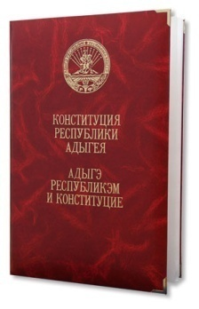
13. История Республики Адыгея.

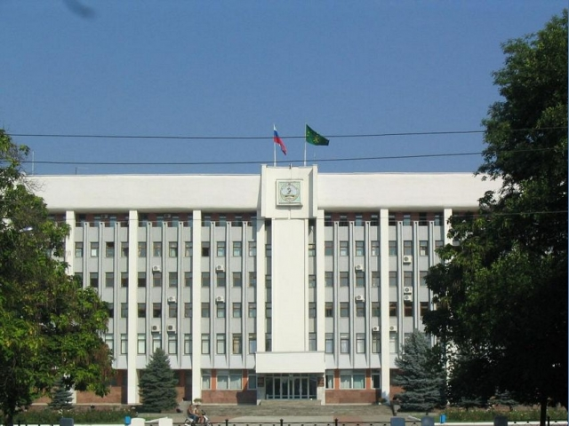

Должность Президента Республики Адыгея (до 24 марта 1992 года — ССР Адыгея) была введена в соответствии с Декларацией о государственном суверенитете ССР Адыгея от 28 июня 1991 года. В декабре 1991 — январе 1992 года (в два тура) в Адыгее прошли выборы первого Президента республики. Им стал А. А. Джаримов. 19 октября 1994 года членами Конституционной комиссии был подготовлен проект новой Конституции — основного Закона Республики и вынесен на рассмотрение Хасэ Республики Адыгея. После конструктивного обсуждения сессия Законодательного собрания приняла проект и вынесла его на всенародное обсуждение жителей Адыгеи. 6 марта 1995 года, после 4,5 месячного всенародного обсуждения и двукратного рассмотрения в Парламенте и последующей тщательной доработки, проект Конституции был вынесен на окончательное рассмотрение и принятие Законодательным собранием (Хасэ) — Парламентом Республики Адыгея, присутствующим в полном составе. В результате трёхдневного скрупулезного постатейного обсуждения 10 марта 1995 года Конституция Республики Адыгея была принята единогласно. В ней был закреплён статус и полномочия Президента Адыгеи.
28 декабря 2010 года принят Федеральный Закон, которым устанавливается, что наименование высшего должностного лица субъекта Российской Федерации (руководителя высшего исполнительного органа государственной власти субъекта) не может содержать слов и словосочетаний, составляющих наименование должности глав государства — президента РФ. Данный закон устанавливает до 1 января 2015 года переходный период, в течение которого конституции и уставы субъектов РФ должны быть приведены с ним в соответствие.
20 апреля 2011 года на II заседании Государственного Совета-Хасэ Адыгеи депутаты одобрили внесение изменений в конституцию республики о замене наименования «Президент Республики Адыгея» на «Глава Республики Адыгея».
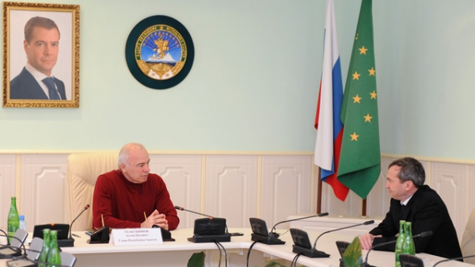

14. Список президентов и Глав Республики Адыгея
1. Аслан Алиевич Джаримов — 5 января 1992 — 8 февраля 2002

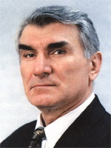

2. Хазрет Меджидович Совмен — 8 февраля 2002 года — 13 декабря 2006 года
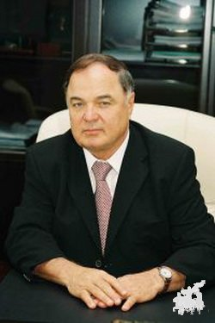
3. Аслан Китович Тхакушинов — c 13 декабря 2006 года (с 20 апреля 2011 года — Глава Республики Адыгея) Республики Адыгея)
